¿En qué consiste el Método Simplex Revisado?
El método Simplex Revisado es una versión más eficiente del método Simplex utilizado para resolver problemas de programación lineal.
Por ejemplo:
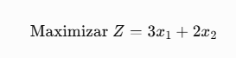
sujeto a:
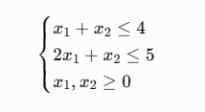
El objetivo sigue siendo exactamente el mismo que en el Simplex tradicional: Encontrar la combinación de variables que maximiza o minimiza una función objetivo respetando todas las restricciones. La diferencia está principalmente en cómo hacemos los cálculos. En el simplex tradicional, construimos una tabla y vamos modificando toda la tabla mediante operaciones de filas. El problema es que cuando tenemos muchísimas variables y restricciones, esa tabla puede hacerse enorme.
El Simplex Revisado intenta evitar trabajar constantemente con toda esa tabla. En lugar de eso, trabaja principalmente con:
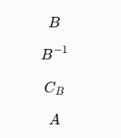
y algunos vectores.

Idea fundamental
Esta es probablemente la parte más importante para entender el método. Tenemos nuestro problema en forma matricial:
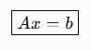
Y una función objetivo:
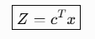
Donde:
- A = matriz de coeficientes de las restricciones.
- X = vector de variables.
- b = recursos disponibles.
- c = coeficientes de la función objetivo.
Por ejemplo:
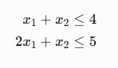
podemos convertirlo en:
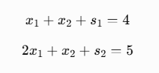
Entonces:
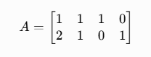
y
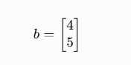

- ¿Qué es la base B?
Aquí aparece uno de los conceptos centrales del Simplex Revisado. Supongamos que tenemos:
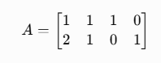
Las columnas corresponden a:
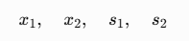
Inicialmente tenemos las variables de holgura:
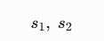
como variables básicas.
Por lo tanto, tomamos las columnas correspondientes a s1s_1 y s2s_2:
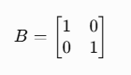
Esta es nuestra matriz básica.
- ¿Por qué necesitamos B−1?
Porque queremos encontrar los valores actuales de las variables básicas.
Tenemos:
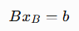
Despejamos:
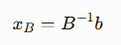
Por eso necesitamos calcular:
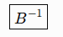
En la primera iteración:
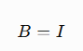
por lo que:
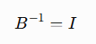
y entonces:
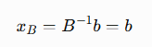
Es decir:
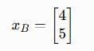
Por tanto:
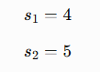
- ¿Qué hace el algoritmo?
- Elegir una solución básica inicial.

- Identificar la matriz B.

- Calcular B⁻¹.

- Calcular la solución básica: xB = B⁻¹b

- Calcular los costos relativos: Cj - Zj

- Determinar si podemos mejorar Z.

- Elegir la variable que entra a la base.

- Calcular la dirección: y = B⁻¹Aj

- Realizar la prueba de razón mínima.

- Determinar qué variable sale de la base.

- Cambiar B.

- Repetir.

- Cuando ya no sea posible mejorar, hemos encontrado la solución óptima.

Fundamentos teóricos complementarios

Antecedentes y finalidad del enfoque revisado
El método simplex fue desarrollado como procedimiento de optimización para problemas lineales y, posteriormente, su organización computacional dio lugar al simplex revisado. Dantzig documentó tempranamente esta forma de cálculo en el informe Computational Algorithm of the Revised Simplex Method (1953). La finalidad no es cambiar el camino matemático del simplex, sino reorganizar los cálculos para trabajar con la base actual y evitar actualizar información que no se necesita en cada iteración.
La formulación matricial permite comprender por qué el método simplex revisado produce las mismas decisiones de entrada y salida que el simplex tabular, pero sin reconstruir toda la tabla en cada iteración. La idea central es conservar la información asociada con la base y calcular únicamente las columnas y cantidades necesarias para decidir el siguiente movimiento. Esta organización de los cálculos puede reducir de manera importante el trabajo cuando el número de variables es grande respecto del número de restricciones (Luenberger y Ye, 2008).

1. Forma estándar y partición de las variables
Un problema de programación lineal puede expresarse, después de introducir las variables de holgura, exceso o artificiales que sean necesarias, en la forma:
$$Max/Min Z=c^{T}x$$
sujeto a
$$Ax=b, x≥0.$$
Si $A$ tiene $m$ filas y rango $m$, una base está formada por $m$ columnas linealmente independientes de $A$. Al ordenar las variables en básicas y no básicas se puede escribir:
$$A=\left[B N\right], x=\left[\begin{matrix}x_{B} \\ x_{N}\end{matrix}\right], c=\left[\begin{matrix}c_{B} \\ c_{N}\end{matrix}\right].$$
Con esta partición, las restricciones quedan:
$$Bx_{B}+Nx_{N}=b.$$
Despejando las variables básicas:
$$x_{B}=B^{−1}b−B^{−1}Nx_{N}.$$
En una solución básica se fija $x_{N}=0$, por lo que:
$$\boxed{x_{B}=B^{−1}b}.$$
Para que la solución básica sea factible debe cumplirse $x_{B}≥0$. Esta relación explica por qué la matriz base es el objeto principal del método revisado: con ella se recupera la solución actual sin necesidad de mantener una tabla simplex completa.

2. Derivación de los costos reducidos
La función objetivo puede escribirse como:
$$Z=c_{B}^{T}x_{B}+c_{N}^{T}x_{N}.$$
Sustituyendo la expresión de $x_{B}$:
$$Z=c_{B}^{T}B^{−1}b+\left(c_{N}^{T}−c_{B}^{T}B^{−1}N\right)x_{N}.$$
El primer término es el valor de la función objetivo en la solución básica actual. El segundo muestra cuánto puede cambiar $Z$ cuando una variable no básica comienza a aumentar. Por ello se definen los multiplicadores simplex:
$$\boxed{π^{T}=c_{B}^{T}B^{−1}}$$
y, para una columna $a_{j}$ de $A$, el costo reducido:
$$\boxed{{\overset{‾}{c}}_{j}=c_{j}−π^{T}a_{j}}.$$
En la notación utilizada en esta guía, ${\overset{‾}{c}}_{j}=C_{j}−Z_{j}$. En lugar de calcular $Z_{j}$ para toda una tabla, el simplex revisado obtiene cada costo reducido a partir de los multiplicadores simplex y de la columna que se está analizando. Los costos reducidos son, por tanto, el criterio que indica si introducir una variable no básica puede mejorar la función objetivo (Luenberger y Ye, 2008; Bertsimas y Tsitsiklis, 1997).

3. Criterio de optimalidad
Usando la convención $C_{j}−Z_{j}$, el signo que representa una mejora depende de si el problema es de maximización o minimización.
Maximización. Una variable no básica puede mejorar la función objetivo cuando
$$C_{j}−Z_{j}>0,$$
y la solución actual es óptima cuando
$$C_{j}−Z_{j}≤0.$$
Esta condición debe cumplirse para todas las variables no básicas.
Minimización. Una variable no básica puede mejorar la función objetivo cuando
$$C_{j}−Z_{j}<0,$$
y la solución actual es óptima cuando
$$C_{j}−Z_{j}≥0.$$
Esta condición debe cumplirse para todas las variables no básicas.
Esto no significa que existan dos algoritmos diferentes. La lógica matricial es la misma; únicamente cambia el sentido en que se interpreta el costo reducido.

4. Variable entrante y dirección de movimiento
Si una variable no básica $x_{j}$ puede mejorar la función objetivo, se selecciona como variable entrante. Su columna en la matriz de restricciones es $a_{j}$. La dirección que provoca su entrada se calcula mediante:
$$\boxed{y=B^{−1}a_{j}}.$$
Si $x_{j}$ aumenta una cantidad $θ$, las variables básicas cambian de acuerdo con:
$$\boxed{x_{B}^{\text{nuevo}}=x_{B}−θy}.$$
La ecuación anterior es fundamental: cada componente $y_{i}$ indica cómo se modifica la variable básica situada en la fila $i$. Si $y_{i}>0$, esa variable básica disminuye al aumentar $x_{j}$ y puede llegar a cero. Si $y_{i}≤0$, esa fila no limita el aumento de la variable entrante.

5. Variable saliente y prueba de razón mínima
Para conservar la factibilidad se exige:
$$x_{B}−θy≥0.$$
Por ello, solamente para las componentes con $y_{i}>0$, se calcula:
$$θ_{i}=\frac{x_{B_{i}}}{y_{i}}.$$
El paso máximo permitido es:
$$\boxed{θ^{*}=\min_{y_{i}>0}\left\{\frac{x_{B_{i}}}{y_{i}}\right\}}.$$
La variable básica asociada con la razón mínima llega primero a cero y se convierte en la variable saliente. La nueva base se obtiene reemplazando la columna de la variable saliente por la columna de la variable entrante. A partir de allí se repiten los cálculos con la nueva matriz $B$.

6. Interpretación de los multiplicadores simplex
Los multiplicadores $π$ no son únicamente una herramienta de cálculo. En programación lineal están relacionados con las variables del problema dual y pueden interpretarse como valores marginales o precios sombra asociados con las restricciones. La expresión
$${\overset{‾}{c}}_{j}=c_{j}−π^{T}a_{j}$$
compara la contribución directa de una variable con el valor implícito de los recursos que consume. Esta interpretación ayuda a comprender por qué el costo reducido determina si resulta conveniente incorporar una variable a la base.

7. Diferencia entre simplex tabular y simplex revisado
Ambos procedimientos recorren soluciones básicas factibles y aplican el mismo principio de pivoteo. La diferencia se encuentra en la forma de organizar los cálculos.
Información almacenada. En el simplex tabular se conserva y actualiza la tabla completa. En el simplex revisado se trabaja principalmente con la base $B$ y con los datos necesarios de $A$, $b$ y $c$.
Solución básica. En el método tabular se lee en el lado derecho de la tabla; en el método revisado se obtiene mediante $x_{B}=B^{−1}b$.
Costos reducidos. En el simplex tabular se actualiza la fila de costos; en el simplex revisado se calculan mediante $c_{j}−π^{T}a_{j}$.
Dirección de entrada. En la tabla se identifica en la columna pivote; en el revisado se calcula como $B^{−1}a_{j}$.
Uso computacional. El formato tabular resulta cómodo para ejercicios pequeños, mientras que el enfoque revisado es más apropiado para problemas grandes porque evita actualizar información que no se necesita en cada iteración.
El beneficio computacional aparece porque no es necesario actualizar columnas que no se utilizan en una iteración. Luenberger y Ye señalan que esta organización evita cálculos innecesarios, especialmente cuando existen muchas más variables que restricciones.

8. Inversa de la base y factorizaciones numéricas
En el desarrollo algebraico se utiliza la notación $B^{−1}$ porque facilita la comprensión del método. Sin embargo, en una implementación computacional no es recomendable calcular explícitamente la inversa completa en cada iteración. En su lugar se resuelven sistemas lineales como:
$$Bx_{B}=b,$$
$$B^{T}π=c_{B},$$
y
$$By=a_{j}.$$
Estos sistemas pueden resolverse mediante una factorización $LU$ de la base y actualizaciones de dicha factorización cuando cambia una columna. Esta práctica reduce el trabajo y mejora la estabilidad numérica. Por esta razón, el método simplex revisado es la forma natural de implementar computacionalmente el simplex en problemas de mayor tamaño (Luenberger y Ye, 2008).

9. Situaciones especiales que pueden aparecer
Problema no acotado. Si una variable entrante tiene un costo reducido que mejora la función objetivo, pero en $y=B^{−1}a_{j}$ no existe ninguna componente positiva para efectuar la prueba de razón mínima, la variable puede aumentar indefinidamente sin violar la factibilidad. En ese caso el problema es no acotado en esa dirección.
Degeneración. Se presenta cuando una variable básica toma valor cero. En una iteración degenerada la razón mínima puede ser $θ^{*}=0$, de modo que cambia la base sin que cambie el punto factible ni el valor de la función objetivo. En casos excepcionales puede producirse ciclaje; reglas de pivoteo como la regla de Bland permiten evitarlo.
Óptimos múltiples. Si se alcanza una solución óptima y alguna variable no básica tiene costo reducido igual a cero, puede existir otra solución óptima obtenida al introducir esa variable en la base, siempre que el movimiento factible sea posible.
Ausencia de una base factible inicial. Las variables de holgura proporcionan una base identidad de manera inmediata cuando las restricciones son de tipo $≤$ y los términos independientes son no negativos. Cuando esto no ocurre, puede ser necesario construir una solución inicial mediante variables artificiales y una Fase I antes de aplicar la fase de optimización.

10. Esquema completo del método simplex revisado
El procedimiento puede resumirse de la siguiente manera:
1. Expresar el problema en forma estándar y obtener una base factible inicial.
2. Formar la matriz base $B$ y determinar los costos básicos $c_{B}$.
3. Calcular la solución básica resolviendo $Bx_{B}=b$.
4. Calcular los multiplicadores simplex resolviendo $B^{T}π=c_{B}$.
5. Obtener los costos reducidos ${\overset{‾}{c}}_{j}=c_{j}−π^{T}a_{j}$ de las variables no básicas.
6. Verificar el criterio de optimalidad. Si se cumple, detener el procedimiento.
7. Seleccionar una variable entrante que permita mejorar la función objetivo.
8. Calcular la dirección resolviendo $By=a_{j}$.
9. Aplicar la prueba de razón mínima sobre las componentes $y_{i}>0$.
10. Identificar la variable saliente, actualizar la base y repetir el proceso.
Esta secuencia muestra que el método revisado conserva exactamente la lógica geométrica y algebraica del simplex: se desplaza de una solución básica factible a otra adyacente hasta que los costos reducidos certifican que no existe una mejora posible.
Ejemplo: Volviendo al ejercicio anterior tenemos que
Paso 1: convertir el problema a forma estándar
Supongamos:
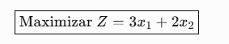
sujeto a:
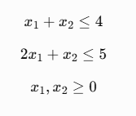
Agregamos variables de holgura:
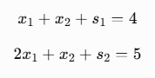
Entonces:
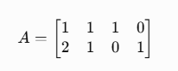
Tenemos:
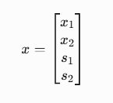
y:
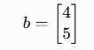
Los coeficientes de la función objetivo son:
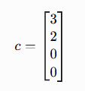

Paso 2: escoger la base inicial
Como tenemos:
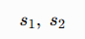
como variables básicas:
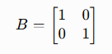
Por tanto:
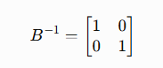
Los costos básicos son:
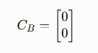
porque:
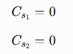
Paso 3: encontrar la solución básica
Utilizamos:
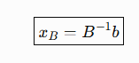
Entonces:
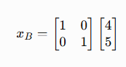
Multiplicamos:
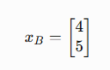
Por tanto:
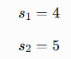
y las variables no básicas:
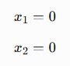
Nuestra solución inicial es:
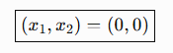
y:
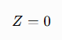

Paso 4: calcular Zj
En el Simplex Revisado calculamos:
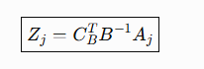
Pero como:
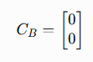
tenemos:
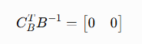
Entonces:
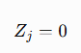
para todas las columnas.
Por tanto:
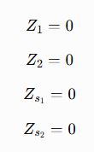

Paso 5: calcular Cj−Zj
La función objetivo tiene:
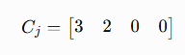
Y tenemos:
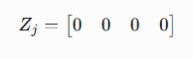
Entonces:
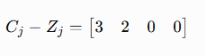
Obtenemos:
Variable | Cj | Zj | Cj−Zj
x1 | 3 | 0 | 3
x2 | 2 | 0 | 2
s1 | 0 | 0 | 0
s2 | 0 | 0 | 0
Como estamos maximizando, buscamos el mayor valor positivo.
Tenemos:
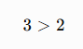
Entonces:
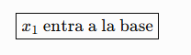

Paso 6: calcular la dirección yy
Ahora viene una de las diferencias importantes respecto al Simplex tradicional.
Tomamos la columna de x1:
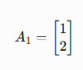
Calculamos:
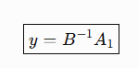
Como:
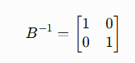
tenemos:
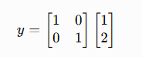
Por tanto:
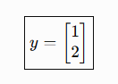
13. ¿Para qué sirve y?
“Y” nos dice cómo cambia cada variable básica cuando hacemos entrar a x1.
Tenemos:
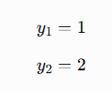
Ahora debemos determinar cuánto puede crecer x1 antes de que alguna variable básica llegue a cero.
Para eso hacemos la:
Prueba de razón mínima
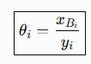
Siempre que:
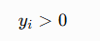
Tenemos:
Primera fila
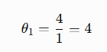
Segunda fila
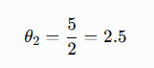
Tomamos el menor:
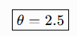
Por tanto, sale de la base la variable correspondiente a la segunda fila:
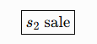
y entra:
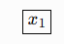
Nuestra nueva base será:
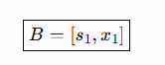
Nueva matriz B
Las columnas correspondientes a s1 y x1son:
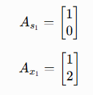
Por tanto:
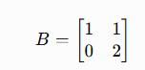
Ahora debemos calcular:
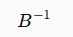
Para una matriz:
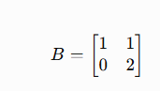
su inversa es:
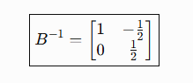
Nueva solución básica
Volvemos a:
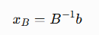
Tenemos:
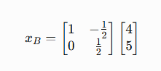
Primera componente:
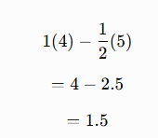
Segunda componente:
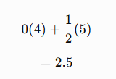
Entonces:
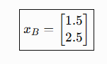
Recordemos que la base es:
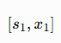
Por tanto:
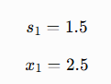
y:
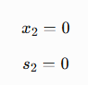
Nuestra solución ahora es:
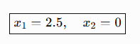
La función objetivo:
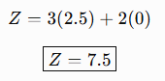
Ya mejoramos desde:
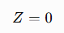
hasta:
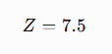
Segunda iteración
Ahora tenemos:
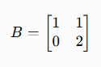
y:
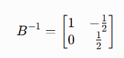
Las variables básicas son:

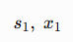
Sus costos son:

Calculamos 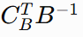
Primero:
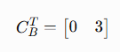
Entonces:
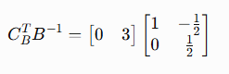
Multiplicamos:
Primera componente:
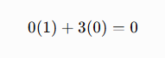
Segunda:
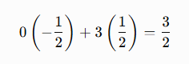
Por tanto:
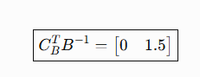
Calculamos los costos relativos
Para x2:
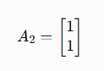
Entonces:
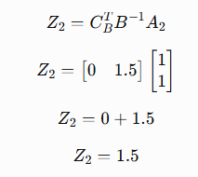
Como:
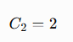
entonces:
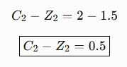
Como es positivo:
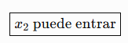
Los otros costos relativos corresponden a variables básicas o de holgura y no nos permiten mejorar más que esta opción.
Por tanto:
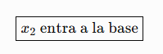
Calculamos nuevamente y
Tomamos la columna de x2x_2:
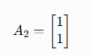
Calculamos:
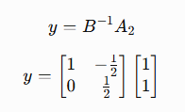
Primera componente:
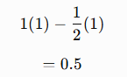
Segunda:
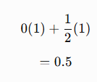
Por tanto:
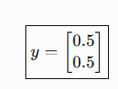
Prueba de razón mínima nuevamente
Tenemos:
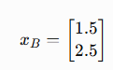
y:
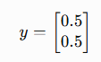
Calculamos:
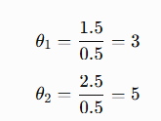
Tomamos el menor:
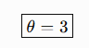
Por lo tanto, sale la variable correspondiente a la primera fila:
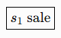
y entra:

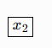
La nueva base es:
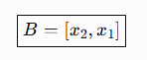
Nueva matriz B
Tenemos:
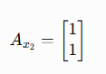
y:
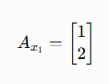
Por tanto:
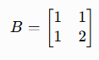
Su inversa es:
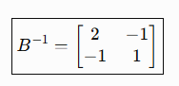
Nueva solución
Calculamos:
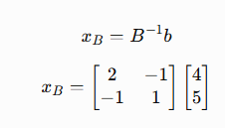
Primera:
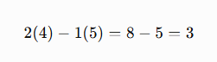
Segunda:
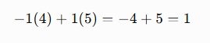
Entonces:
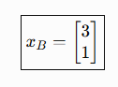
Como nuestra base es:

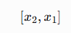
tenemos:
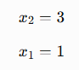
Las holguras:
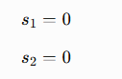
Por tanto:
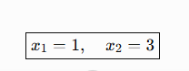
Calculamos el valor de Z
La función objetivo era:
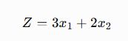
Sustituimos:
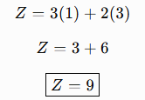
Debemos comprobar la optimalidad.
Tenemos como variables básicas:
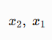
Sus costos:
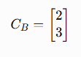
Calculamos:
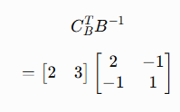
Primera componente:
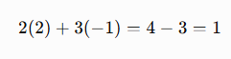
Segunda:
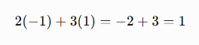
Entonces:
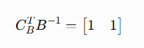
Ahora calculamos para las variables no básicas.
Para s1:
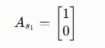
Entonces:
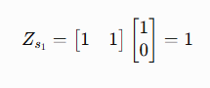
Como:
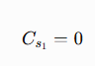
tenemos:
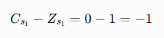
Para s2:
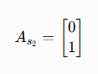
Entonces:
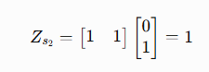
Por tanto:
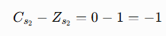
Tenemos:
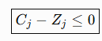
para todas las variables no básicas.
Como estamos maximizando, no existe ningún costo relativo positivo.
Por lo tanto:
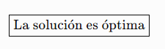
Resultado final
La solución óptima es:
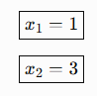
con:
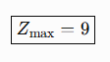
Comprobemos las restricciones:
Restricción 1
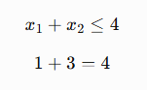
Se cumple.
Restricción 2
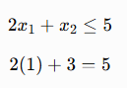
También se cumple.

Ejercicio 1. Maximización con dos variables de decisión y tres restricciones
Fuente del enunciado: Fishback (2010), sección 2.5, ejercicio 1, p. 70.
Resolver mediante el método simplex revisado:
$$maxZ=3x_{1}+2x_{2}$$
sujeto a
$$x_{1}≤4,$$
$$x_{1}+3x_{2}≤15,$$
$$2x_{1}+x_{2}≤10,$$
$$x_{1},x_{2}≥0.$$

Paso 1. Llevar el problema a forma estándar
Como las tres restricciones son de tipo $≤$, se agregan las variables de holgura $s_{1}$, $s_{2}$ y $s_{3}$:
$$x_{1}+s_{1}=4,$$
$$x_{1}+3x_{2}+s_{2}=15,$$
$$2x_{1}+x_{2}+s_{3}=10.$$
La función objetivo, incluyendo las holguras con coeficiente cero, es
$$maxZ=3x_{1}+2x_{2}+0s_{1}+0s_{2}+0s_{3}.$$
Por tanto,
$$A=\left[\begin{matrix}1 & 0 & 1 & 0 & 0 \\ 1 & 3 & 0 & 1 & 0 \\ 2 & 1 & 0 & 0 & 1\end{matrix}\right),b=\left[\begin{matrix}4 \\ 15 \\ 10\end{matrix}\right),c=\left[\begin{matrix}3 \\ 2 \\ 0 \\ 0 \\ 0\end{matrix}\right).$$
Las columnas de $A$ se interpretan en el orden
$$A=\left[a_{x_{1}}a_{x_{2}}a_{s_{1}}a_{s_{2}}a_{s_{3}}\right).$$

Iteración 0. Base inicial
Las variables de holgura forman inmediatamente una base identidad. Se toma
$$B_{0}=\{s_{1},s_{2},s_{3}\}.$$
Entonces
$$B_{0}=\left[\begin{matrix}1 & 0 & 0 \\ 0 & 1 & 0 \\ 0 & 0 & 1\end{matrix}\right),B_{0}^{−1}=I.$$

1. Calcular la solución básica
$$x_{B}=B_{0}^{−1}b=\left[\begin{matrix}1 & 0 & 0 \\ 0 & 1 & 0 \\ 0 & 0 & 1\end{matrix}\right)\left[\begin{matrix}4 \\ 15 \\ 10\end{matrix}\right)=\left[\begin{matrix}4 \\ 15 \\ 10\end{matrix}\right).$$
Por consiguiente,
$$s_{1}=4,s_{2}=15,s_{3}=10,$$
mientras que las variables no básicas son
$$x_{1}=0,x_{2}=0.$$
El valor actual de la función objetivo es
$$Z=3\left(0\right)+2\left(0\right)=0.$$

2. Calcular los multiplicadores simplex
Los costos de las variables básicas son
$$c_{B}=\left[\begin{matrix}0 \\ 0 \\ 0\end{matrix}\right).$$
Por tanto,
$$π^{T}=c_{B}^{T}B_{0}^{−1}=\left[\begin{matrix}0 & 0 & 0\end{matrix}\right).$$

3. Calcular los costos reducidos
Para $x_{1}$, cuya columna es
$$a_{x_{1}}=\left[\begin{matrix}1 \\ 1 \\ 2\end{matrix}\right),$$
se obtiene
$${\overset{´}{c}}_{x_{1}}=3−\left[\begin{matrix}0 & 0 & 0\end{matrix}\right)\left[\begin{matrix}1 \\ 1 \\ 2\end{matrix}\right)=3.$$
Para $x_{2}$,
$$a_{x_{2}}=\left[\begin{matrix}0 \\ 3 \\ 1\end{matrix}\right),$$
y
$${\overset{´}{c}}_{x_{2}}=2−\left[\begin{matrix}0 & 0 & 0\end{matrix}\right)\left[\begin{matrix}0 \\ 3 \\ 1\end{matrix}\right)=2.$$
Como se trata de maximización y existen costos reducidos positivos, la solución aún no es óptima. Se selecciona $x_{1}$ como variable entrante porque presenta el mayor costo reducido positivo:
$${\overset{´}{c}}_{x_{1}}=3>{\overset{´}{c}}_{x_{2}}=2.$$

4. Calcular la dirección de entrada
$$d=B_{0}^{−1}a_{x_{1}}=I\left[\begin{matrix}1 \\ 1 \\ 2\end{matrix}\right)=\left[\begin{matrix}1 \\ 1 \\ 2\end{matrix}\right).$$

5. Aplicar la prueba de la razón mínima
Para $s_{1}$: valor básico $4$, componente de dirección $1$, razón $4$.
Para $s_{2}$: valor básico $15$, componente de dirección $1$, razón $15$.
Para $s_{3}$: valor básico $10$, componente de dirección $2$, razón $5$.
La menor razón positiva es
$$θ_{min}=4.$$
Por tanto, entra $x_{1}$ y sale $s_{1}$.

Iteración 1. Base $\{x_{1},s_{2},s_{3}\}$
La nueva base se forma con las columnas de $x_{1}$, $s_{2}$ y $s_{3}$:
$$B_{1}=\left[\begin{matrix}1 & 0 & 0 \\ 1 & 1 & 0 \\ 2 & 0 & 1\end{matrix}\right).$$
Su inversa es
$$B_{1}^{−1}=\left[\begin{matrix}1 & 0 & 0 \\ −1 & 1 & 0 \\ −2 & 0 & 1\end{matrix}\right).$$
Puede comprobarse que $B_{1}^{−1}B_{1}=I$.

1. Nueva solución básica
$$x_{B}=B_{1}^{−1}b=\left[\begin{matrix}1 & 0 & 0 \\ −1 & 1 & 0 \\ −2 & 0 & 1\end{matrix}\right)\left[\begin{matrix}4 \\ 15 \\ 10\end{matrix}\right)=\left[\begin{matrix}4 \\ 11 \\ 2\end{matrix}\right).$$
En el orden de la base $\{x_{1},s_{2},s_{3}\}$:
$$x_{1}=4,s_{2}=11,s_{3}=2.$$
Las variables no básicas son $x_{2}=0$ y $s_{1}=0$. El valor de la función objetivo es
$$Z=3\left(4\right)+2\left(0\right)=12.$$

2. Multiplicadores simplex
$$c_{B}=\left[\begin{matrix}3 \\ 0 \\ 0\end{matrix}\right).$$
Entonces
$$π^{T}=c_{B}^{T}B_{1}^{−1}=\left[\begin{matrix}3 & 0 & 0\end{matrix}\right)\left[\begin{matrix}1 & 0 & 0 \\ −1 & 1 & 0 \\ −2 & 0 & 1\end{matrix}\right)=\left[\begin{matrix}3 & 0 & 0\end{matrix}\right).$$

3. Costos reducidos de las variables no básicas
Para $x_{2}$:
$${\overset{´}{c}}_{x_{2}}=2−\left[\begin{matrix}3 & 0 & 0\end{matrix}\right)\left[\begin{matrix}0 \\ 3 \\ 1\end{matrix}\right)=2−0=2.$$
Para $s_{1}$:
$${\overset{´}{c}}_{s_{1}}=0−\left[\begin{matrix}3 & 0 & 0\end{matrix}\right)\left[\begin{matrix}1 \\ 0 \\ 0\end{matrix}\right)=−3.$$
Como ${\overset{´}{c}}_{x_{2}}=2>0$, todavía es posible mejorar $Z$. Por ello, entra $x_{2}$.

4. Dirección asociada a $x_{2}$
$$d=B_{1}^{−1}a_{x_{2}}=\left[\begin{matrix}1 & 0 & 0 \\ −1 & 1 & 0 \\ −2 & 0 & 1\end{matrix}\right)\left[\begin{matrix}0 \\ 3 \\ 1\end{matrix}\right)=\left[\begin{matrix}0 \\ 3 \\ 1\end{matrix}\right).$$
El primer componente es cero, por lo que $x_{1}$ no limita el aumento de $x_{2}$. Solo se calculan razones para $d_{i}>0$.
Para $x_{1}$: valor básico $4$, componente de dirección $0$, razón No se calcula.
Para $s_{2}$: valor básico $11$, componente de dirección $3$, razón ${11}/3$.
Para $s_{3}$: valor básico $2$, componente de dirección $1$, razón $2$.
La menor razón positiva es
$$θ_{min}=2.$$
Por tanto, entra $x_{2}$ y sale $s_{3}$.

Iteración 2. Base $\{x_{1},s_{2},x_{2}\}$
La nueva matriz base es
$$B_{2}=\left[\begin{matrix}1 & 0 & 0 \\ 1 & 1 & 3 \\ 2 & 0 & 1\end{matrix}\right),$$
con inversa
$$B_{2}^{−1}=\left[\begin{matrix}1 & 0 & 0 \\ 5 & 1 & −3 \\ −2 & 0 & 1\end{matrix}\right).$$

1. Nueva solución básica
$$x_{B}=B_{2}^{−1}b=\left[\begin{matrix}1 & 0 & 0 \\ 5 & 1 & −3 \\ −2 & 0 & 1\end{matrix}\right)\left[\begin{matrix}4 \\ 15 \\ 10\end{matrix}\right)=\left[\begin{matrix}4 \\ 5 \\ 2\end{matrix}\right).$$
Por tanto,
$$x_{1}=4,s_{2}=5,x_{2}=2.$$
Las variables no básicas son $s_{1}=0$ y $s_{3}=0$. El valor de la función objetivo es
$$Z=3\left(4\right)+2\left(2\right)=16.$$

2. Multiplicadores simplex
Los costos de la base, en el orden $\{x_{1},s_{2},x_{2}\}$, son
$$c_{B}=\left[\begin{matrix}3 \\ 0 \\ 2\end{matrix}\right).$$
Entonces
$$π^{T}=c_{B}^{T}B_{2}^{−1}$$
$$π^{T}=\left[\begin{matrix}3 & 0 & 2\end{matrix}\right)\left[\begin{matrix}1 & 0 & 0 \\ 5 & 1 & −3 \\ −2 & 0 & 1\end{matrix}\right)$$
$$π^{T}=\left[\begin{matrix}−1 & 0 & 2\end{matrix}\right).$$

3. Costos reducidos
La variable $s_{1}$ no es básica y tiene columna $a_{s_{1}}={\left[1,0,0\right)}^{T}$:
$${\overset{´}{c}}_{s_{1}}=0−\left[\begin{matrix}−1 & 0 & 2\end{matrix}\right)\left[\begin{matrix}1 \\ 0 \\ 0\end{matrix}\right)=1.$$
Para $s_{3}$, cuya columna es $a_{s_{3}}={\left[0,0,1\right)}^{T}$:
$${\overset{´}{c}}_{s_{3}}=0−\left[\begin{matrix}−1 & 0 & 2\end{matrix}\right)\left[\begin{matrix}0 \\ 0 \\ 1\end{matrix}\right)=−2.$$
El costo reducido de $s_{1}$ es positivo. Aunque $s_{1}$ sea una variable de holgura, puede entrar a la base exactamente igual que cualquier otra variable no básica. Esto indica que liberar parcialmente la primera restricción permite mejorar la función objetivo.
Por tanto, entra $s_{1}$.

4. Dirección asociada a $s_{1}$
$$d=B_{2}^{−1}a_{s_{1}}=\left[\begin{matrix}1 & 0 & 0 \\ 5 & 1 & −3 \\ −2 & 0 & 1\end{matrix}\right)\left[\begin{matrix}1 \\ 0 \\ 0\end{matrix}\right)=\left[\begin{matrix}1 \\ 5 \\ −2\end{matrix}\right).$$
En la tercera fila aparece un valor negativo, por lo que esa fila no participa en la prueba de la razón mínima.
Para $x_{1}$: valor básico $4$, componente de dirección $1$, razón $4$.
Para $s_{2}$: valor básico $5$, componente de dirección $5$, razón $1$.
Para $x_{2}$: valor básico $2$, componente de dirección $−2$, razón No se calcula.
La menor razón positiva es
$$θ_{min}=1.$$
En consecuencia, entra $s_{1}$ y sale $s_{2}$.

Iteración 3. Base $\{x_{1},s_{1},x_{2}\}$
La matriz base es
$$B_{3}=\left[\begin{matrix}1 & 1 & 0 \\ 1 & 0 & 3 \\ 2 & 0 & 1\end{matrix}\right),$$
con inversa
$$B_{3}^{−1}=\left[\begin{matrix}0 & −\frac{1}{5} & \frac{3}{5} \\ 1 & \frac{1}{5} & −\frac{3}{5} \\ 0 & \frac{2}{5} & −\frac{1}{5}\end{matrix}\right).$$

1. Solución básica
$$x_{B}=B_{3}^{−1}b=\left[\begin{matrix}3 \\ 1 \\ 4\end{matrix}\right).$$
Según el orden de la base,
$$x_{1}=3,s_{1}=1,x_{2}=4.$$
Las variables no básicas son $s_{2}=0$ y $s_{3}=0$. El valor de la función objetivo es
$$Z=3\left(3\right)+2\left(4\right)=9+8=17.$$

2. Prueba final de optimalidad
$$c_{B}=\left[\begin{matrix}3 \\ 0 \\ 2\end{matrix}\right).$$
Por tanto,
$$π^{T}=c_{B}^{T}B_{3}^{−1}=\left[\begin{matrix}0 & \frac{1}{5} & \frac{7}{5}\end{matrix}\right).$$
Para $s_{2}$:
$${\overset{´}{c}}_{s_{2}}=0−\left[\begin{matrix}0 & \frac{1}{5} & \frac{7}{5}\end{matrix}\right)\left[\begin{matrix}0 \\ 1 \\ 0\end{matrix}\right)=−\frac{1}{5}.$$
Para $s_{3}$:
$${\overset{´}{c}}_{s_{3}}=0−\left[\begin{matrix}0 & \frac{1}{5} & \frac{7}{5}\end{matrix}\right)\left[\begin{matrix}0 \\ 0 \\ 1\end{matrix}\right)=−\frac{7}{5}.$$
Ambos costos reducidos son menores o iguales que cero. Como el problema es de maximización, se cumple el criterio de optimalidad.

Resultado del ejercicio 1
$$x_{1}=3,x_{2}=4,Z_{max}=17$$
Comprobación en las restricciones originales:
$$3≤4,$$
$$3+3\left(4\right)=15≤15,$$
$$2\left(3\right)+4=10≤10.$$
Las tres restricciones se satisfacen. Además, la primera conserva una unidad de holgura:
$$s_{1}=4−x_{1}=1.$$

Ejercicio 2. Maximización con tres variables de decisión
Fuente del enunciado: Fishback (2010), sección 2.5, ejercicio 2, p. 70.
Resolver mediante el método simplex revisado:
$$maxZ=4x_{1}+x_{2}+5x_{3}$$
sujeto a
$$2x_{1}+x_{2}+3x_{3}≤14,$$
$$6x_{1}+3x_{2}+3x_{3}≤22,$$
$$2x_{1}+3x_{2}≤14,$$
$$x_{1},x_{2},x_{3}≥0.$$

Paso 1. Forma estándar
Se agregan tres variables de holgura:
$$2x_{1}+x_{2}+3x_{3}+s_{1}=14,$$
$$6x_{1}+3x_{2}+3x_{3}+s_{2}=22,$$
$$2x_{1}+3x_{2}+s_{3}=14.$$
La función objetivo queda
$$maxZ=4x_{1}+x_{2}+5x_{3}+0s_{1}+0s_{2}+0s_{3}.$$
Así,
$$A=\left[\begin{matrix}2 & 1 & 3 & 1 & 0 & 0 \\ 6 & 3 & 3 & 0 & 1 & 0 \\ 2 & 3 & 0 & 0 & 0 & 1\end{matrix}\right),b=\left[\begin{matrix}14 \\ 22 \\ 14\end{matrix}\right),c=\left[\begin{matrix}4 \\ 1 \\ 5 \\ 0 \\ 0 \\ 0\end{matrix}\right).$$

Iteración 0. Base inicial $\{s_{1},s_{2},s_{3}\}$
$$B_{0}=I,B_{0}^{−1}=I.$$

1. Solución básica inicial
$$x_{B}=B_{0}^{−1}b=\left[\begin{matrix}14 \\ 22 \\ 14\end{matrix}\right).$$
Por tanto,
$$s_{1}=14,s_{2}=22,s_{3}=14,$$
con
$$x_{1}=x_{2}=x_{3}=0,Z=0.$$

2. Multiplicadores simplex y costos reducidos
Como
$$c_{B}=\left[\begin{matrix}0 \\ 0 \\ 0\end{matrix}\right),$$
se tiene
$$π^{T}=\left[\begin{matrix}0 & 0 & 0\end{matrix}\right).$$
Entonces
$${\overset{´}{c}}_{x_{1}}=4,{\overset{´}{c}}_{x_{2}}=1,{\overset{´}{c}}_{x_{3}}=5.$$
El mayor costo reducido positivo es el de $x_{3}$. En consecuencia, entra $x_{3}$.

3. Dirección de $x_{3}$
La columna de $x_{3}$ es
$$a_{x_{3}}=\left[\begin{matrix}3 \\ 3 \\ 0\end{matrix}\right).$$
Por tanto,
$$d=B_{0}^{−1}a_{x_{3}}=\left[\begin{matrix}3 \\ 3 \\ 0\end{matrix}\right).$$

4. Razón mínima
Para $s_{1}$: valor básico $14$, componente de dirección $3$, razón ${14}/3$.
Para $s_{2}$: valor básico $22$, componente de dirección $3$, razón ${22}/3$.
Para $s_{3}$: valor básico $14$, componente de dirección $0$, razón No se calcula.
La menor razón es
$$θ_{min}=\frac{14}{3}.$$
Por ello, entra $x_{3}$ y sale $s_{1}$.

Iteración 1. Base $\{x_{3},s_{2},s_{3}\}$
La base queda
$$B_{1}=\left[\begin{matrix}3 & 0 & 0 \\ 3 & 1 & 0 \\ 0 & 0 & 1\end{matrix}\right),$$
y su inversa es
$$B_{1}^{−1}=\left[\begin{matrix}\frac{1}{3} & 0 & 0 \\ −1 & 1 & 0 \\ 0 & 0 & 1\end{matrix}\right).$$

1. Solución básica
$$x_{B}=B_{1}^{−1}b$$
$$x_{B}=\left[\begin{matrix}\frac{1}{3} & 0 & 0 \\ −1 & 1 & 0 \\ 0 & 0 & 1\end{matrix}\right)\left[\begin{matrix}14 \\ 22 \\ 14\end{matrix}\right)$$
$$x_{B}=\left[\begin{matrix}\frac{14}{3} \\ 8 \\ 14\end{matrix}\right).$$
Así,
$$x_{3}=\frac{14}{3},s_{2}=8,s_{3}=14.$$
El valor actual de la función objetivo es
$$Z=5\left(\frac{14}{3}\right)=\frac{70}{3}≈23.333.$$

2. Multiplicadores simplex
Los costos básicos son
$$c_{B}=\left[\begin{matrix}5 \\ 0 \\ 0\end{matrix}\right).$$
Por tanto,
$$π^{T}=c_{B}^{T}B_{1}^{−1}$$
$$π^{T}=\left[\begin{matrix}5 & 0 & 0\end{matrix}\right)\left[\begin{matrix}\frac{1}{3} & 0 & 0 \\ −1 & 1 & 0 \\ 0 & 0 & 1\end{matrix}\right)$$
$$π^{T}=\left[\begin{matrix}\frac{5}{3} & 0 & 0\end{matrix}\right).$$

3. Costos reducidos
Para $x_{1}$:
$${\overset{´}{c}}_{x_{1}}=4−\left[\begin{matrix}\frac{5}{3} & 0 & 0\end{matrix}\right)\left[\begin{matrix}2 \\ 6 \\ 2\end{matrix}\right)$$
$${\overset{´}{c}}_{x_{1}}=4−\frac{10}{3}$$
$${\overset{´}{c}}_{x_{1}}=\frac{2}{3}.$$
Para $x_{2}$:
$${\overset{´}{c}}_{x_{2}}=1−\left[\begin{matrix}\frac{5}{3} & 0 & 0\end{matrix}\right)\left[\begin{matrix}1 \\ 3 \\ 3\end{matrix}\right)$$
$${\overset{´}{c}}_{x_{2}}=1−\frac{5}{3}$$
$${\overset{´}{c}}_{x_{2}}=−\frac{2}{3}.$$
Para $s_{1}$:
$${\overset{´}{c}}_{s_{1}}=0−\left[\begin{matrix}\frac{5}{3} & 0 & 0\end{matrix}\right)\left[\begin{matrix}1 \\ 0 \\ 0\end{matrix}\right)=−\frac{5}{3}.$$
El único costo reducido positivo es
$${\overset{´}{c}}_{x_{1}}=\frac{2}{3}.$$
Por tanto, entra $x_{1}$.

4. Dirección asociada a $x_{1}$
$$d=B_{1}^{−1}a_{x_{1}}$$
$$d=\left[\begin{matrix}\frac{1}{3} & 0 & 0 \\ −1 & 1 & 0 \\ 0 & 0 & 1\end{matrix}\right)\left[\begin{matrix}2 \\ 6 \\ 2\end{matrix}\right)$$
$$d=\left[\begin{matrix}\frac{2}{3} \\ 4 \\ 2\end{matrix}\right).$$

5. Prueba de la razón mínima
Para $x_{3}$: valor básico ${14}/3$, componente de dirección $2/3$, razón $7$.
Para $s_{2}$: valor básico $8$, componente de dirección $4$, razón $2$.
Para $s_{3}$: valor básico $14$, componente de dirección $2$, razón $7$.
La menor razón positiva es
$$θ_{min}=2.$$
Por tanto, entra $x_{1}$ y sale $s_{2}$.

Iteración 2. Base $\{x_{3},x_{1},s_{3}\}$
La nueva matriz base es
$$B_{2}=\left[\begin{matrix}3 & 2 & 0 \\ 3 & 6 & 0 \\ 0 & 2 & 1\end{matrix}\right).$$
Su inversa es
$$B_{2}^{−1}=\left[\begin{matrix}\frac{1}{2} & −\frac{1}{6} & 0 \\ −\frac{1}{4} & \frac{1}{4} & 0 \\ \frac{1}{2} & −\frac{1}{2} & 1\end{matrix}\right).$$

1. Solución básica
$$x_{B}=B_{2}^{−1}b$$
$$x_{B}=\left[\begin{matrix}\frac{1}{2} & −\frac{1}{6} & 0 \\ −\frac{1}{4} & \frac{1}{4} & 0 \\ \frac{1}{2} & −\frac{1}{2} & 1\end{matrix}\right)\left[\begin{matrix}14 \\ 22 \\ 14\end{matrix}\right)$$
$$x_{B}=\left[\begin{matrix}\frac{10}{3} \\ 2 \\ 10\end{matrix}\right).$$
En el orden de la base:
$$x_{3}=\frac{10}{3},x_{1}=2,s_{3}=10.$$
La variable $x_{2}$ es no básica, por lo que $x_{2}=0$. El valor objetivo es
$$Z=4\left(2\right)+1\left(0\right)+5\left(\frac{10}{3}\right)$$
$$Z=8+\frac{50}{3}$$
$$Z=\frac{74}{3}≈24.667.$$

2. Multiplicadores simplex
$$c_{B}=\left[\begin{matrix}5 \\ 4 \\ 0\end{matrix}\right).$$
Entonces
$$π^{T}=\left[\begin{matrix}5 & 4 & 0\end{matrix}\right)B_{2}^{−1}$$
$$π^{T}=\left[\begin{matrix}\frac{3}{2} & \frac{1}{6} & 0\end{matrix}\right).$$

3. Costos reducidos finales
Las variables no básicas son $x_{2}$, $s_{1}$ y $s_{2}$.
Para $x_{2}$:
$${\overset{´}{c}}_{x_{2}}=1−\left[\begin{matrix}\frac{3}{2} & \frac{1}{6} & 0\end{matrix}\right)\left[\begin{matrix}1 \\ 3 \\ 3\end{matrix}\right)$$
$${\overset{´}{c}}_{x_{2}}=1−\left(\frac{3}{2}+\frac{3}{6}\right)$$
$${\overset{´}{c}}_{x_{2}}=1−2$$
$${\overset{´}{c}}_{x_{2}}=−1.$$
Para $s_{1}$:
$${\overset{´}{c}}_{s_{1}}=0−\left[\begin{matrix}\frac{3}{2} & \frac{1}{6} & 0\end{matrix}\right)\left[\begin{matrix}1 \\ 0 \\ 0\end{matrix}\right)=−\frac{3}{2}.$$
Para $s_{2}$:
$${\overset{´}{c}}_{s_{2}}=0−\left[\begin{matrix}\frac{3}{2} & \frac{1}{6} & 0\end{matrix}\right)\left[\begin{matrix}0 \\ 1 \\ 0\end{matrix}\right)=−\frac{1}{6}.$$
Todos los costos reducidos de las variables no básicas cumplen
$${\overset{´}{c}}_{j}≤0.$$
Por tanto, la solución es óptima.

Resultado del ejercicio 2
$$x_{1}=2,x_{2}=0,x_{3}=\frac{10}{3},Z_{max}=\frac{74}{3}$$
Comprobación:
Primera restricción:
$$2\left(2\right)+0+3\left(\frac{10}{3}\right)=4+10=14.$$
Segunda restricción:
$$6\left(2\right)+3\left(0\right)+3\left(\frac{10}{3}\right)=12+10=22.$$
Tercera restricción:
$$2\left(2\right)+3\left(0\right)=4≤14.$$
La tercera restricción conserva una holgura de
$$s_{3}=14−4=10,$$

Ejercicio 3. Minimización y cambio del criterio de optimalidad
Fuente del enunciado: Fishback (2010), sección 2.5, ejercicio 3, p. 70.
Resolver mediante el método simplex revisado:
$$minZ=3x_{1}−2x_{2}$$
sujeto a
$$x_{1}−2x_{2}≤2,$$
$$x_{1}+x_{2}≤4,$$
$$x_{1},x_{2}≥0.$$
Este ejercicio es especialmente útil porque la función objetivo es de minimización. Se conservará la misma definición de costo reducido
$${\overset{´}{c}}_{j}=c_{j}−π^{T}a_{j},$$
pero ahora una variable puede mejorar el valor de la función objetivo cuando su costo reducido es negativo. La condición de optimalidad será
$${\overset{´}{c}}_{j}≥0$$
para todas las variables no básicas.

Paso 1. Forma estándar
Se agregan las variables de holgura $s_{1}$ y $s_{2}$:
$$x_{1}−2x_{2}+s_{1}=2,$$
$$x_{1}+x_{2}+s_{2}=4.$$
La función objetivo es
$$minZ=3x_{1}−2x_{2}+0s_{1}+0s_{2}.$$
La representación matricial es
$$A=\left[\begin{matrix}1 & −2 & 1 & 0 \\ 1 & 1 & 0 & 1\end{matrix}\right),b=\left[\begin{matrix}2 \\ 4\end{matrix}\right),c=\left[\begin{matrix}3 \\ −2 \\ 0 \\ 0\end{matrix}\right).$$

Iteración 0. Base inicial $\{s_{1},s_{2}\}$
$$B_{0}=\left[\begin{matrix}1 & 0 \\ 0 & 1\end{matrix}\right),B_{0}^{−1}=I.$$

1. Solución básica
$$x_{B}=B_{0}^{−1}b=\left[\begin{matrix}2 \\ 4\end{matrix}\right).$$
Por tanto,
$$s_{1}=2,s_{2}=4,$$
y
$$x_{1}=x_{2}=0.$$
El valor inicial es
$$Z=0.$$

2. Multiplicadores simplex
$$c_{B}=\left[\begin{matrix}0 \\ 0\end{matrix}\right),π^{T}=c_{B}^{T}B_{0}^{−1}=\left[\begin{matrix}0 & 0\end{matrix}\right).$$

3. Costos reducidos
Para $x_{1}$:
$${\overset{´}{c}}_{x_{1}}=3−\left[\begin{matrix}0 & 0\end{matrix}\right)\left[\begin{matrix}1 \\ 1\end{matrix}\right)=3.$$
Para $x_{2}$:
$${\overset{´}{c}}_{x_{2}}=−2−\left[\begin{matrix}0 & 0\end{matrix}\right)\left[\begin{matrix}−2 \\ 1\end{matrix}\right)=−2.$$
Como el problema es de minimización, el costo reducido negativo de $x_{2}$ indica una dirección de mejora. Por consiguiente, entra $x_{2}$.

4. Dirección asociada a $x_{2}$
$$d=B_{0}^{−1}a_{x_{2}}=I\left[\begin{matrix}−2 \\ 1\end{matrix}\right)=\left[\begin{matrix}−2 \\ 1\end{matrix}\right).$$
El componente correspondiente a $s_{1}$ es negativo. Esto significa que al aumentar $x_{2}$, el valor de $s_{1}$ aumenta en lugar de acercarse a cero, por lo que esa fila no restringe el paso. Solo el segundo componente es positivo.

5. Prueba de la razón mínima
Para $s_{1}$: valor básico $2$, componente de dirección $−2$, razón No se calcula.
Para $s_{2}$: valor básico $4$, componente de dirección $1$, razón $4$.
Por tanto,
$$θ_{min}=4.$$
En consecuencia, entra $x_{2}$ y sale $s_{2}$.

Iteración 1. Base $\{s_{1},x_{2}\}$
La nueva matriz base es
$$B_{1}=\left[\begin{matrix}1 & −2 \\ 0 & 1\end{matrix}\right).$$
Su inversa es
$$B_{1}^{−1}=\left[\begin{matrix}1 & 2 \\ 0 & 1\end{matrix}\right).$$

1. Nueva solución básica
$$x_{B}=B_{1}^{−1}b$$
$$x_{B}=\left[\begin{matrix}1 & 2 \\ 0 & 1\end{matrix}\right)\left[\begin{matrix}2 \\ 4\end{matrix}\right)$$
$$x_{B}=\left[\begin{matrix}10 \\ 4\end{matrix}\right).$$
En el orden de la base $\{s_{1},x_{2}\}$:
$$s_{1}=10,x_{2}=4.$$
Las variables no básicas son $x_{1}=0$ y $s_{2}=0$. El valor objetivo es
$$Z=3\left(0\right)−2\left(4\right)=−8.$$

2. Multiplicadores simplex
Los costos de las variables básicas son
$$c_{B}=\left[\begin{matrix}0 \\ −2\end{matrix}\right).$$
Así,
$$π^{T}=c_{B}^{T}B_{1}^{−1}$$
$$π^{T}=\left[\begin{matrix}0 & −2\end{matrix}\right)\left[\begin{matrix}1 & 2 \\ 0 & 1\end{matrix}\right)$$
$$π^{T}=\left[\begin{matrix}0 & −2\end{matrix}\right).$$

3. Costos reducidos finales
Las variables no básicas son $x_{1}$ y $s_{2}$.
Para $x_{1}$:
$${\overset{´}{c}}_{x_{1}}=3−\left[\begin{matrix}0 & −2\end{matrix}\right)\left[\begin{matrix}1 \\ 1\end{matrix}\right)$$
$${\overset{´}{c}}_{x_{1}}=3−\left(−2\right)$$
$${\overset{´}{c}}_{x_{1}}=5.$$
Para $s_{2}$:
$${\overset{´}{c}}_{s_{2}}=0−\left[\begin{matrix}0 & −2\end{matrix}\right)\left[\begin{matrix}0 \\ 1\end{matrix}\right)$$
$${\overset{´}{c}}_{s_{2}}=0−\left(−2\right)$$
$${\overset{´}{c}}_{s_{2}}=2.$$
Ambos costos reducidos son no negativos:
$${\overset{´}{c}}_{x_{1}}=5≥0,{\overset{´}{c}}_{s_{2}}=2≥0.$$
Como se trata de un problema de minimización, se cumple el criterio de optimalidad.

Resultado del ejercicio 3
$$x_{1}=0,x_{2}=4,Z_{min}=−8$$
Comprobación en las restricciones originales:
$$0−2\left(4\right)=−8≤2,$$
$$0+4=4≤4.$$
La primera restricción tiene holgura
$$s_{1}=2−\left(−8\right)=10,$$
que coincide con la solución básica final.

Resumen de resultados
Ejercicio 1: Maximización; solución óptima $x_{1}=3$, $x_{2}=4$; valor óptimo $Z_{max}=17$.
Ejercicio 2: Maximización; solución óptima $x_{1}=2$, $x_{2}=0$, $x_{3}={10}/3$; valor óptimo $Z_{max}={74}/3$.
Ejercicio 3: Minimización; solución óptima $x_{1}=0$, $x_{2}=4$; valor óptimo $Z_{min}=−8$.

Referencias bibliográficas
Bertsimas, D., & Tsitsiklis, J. N. (1997). Introduction to Linear Optimization. Athena Scientific.
Dantzig, G. B. (1953). Computational Algorithm of the Revised Simplex Method (RAND Report RM-1266). The RAND Corporation.
Dantzig, G. B. (1963). Linear Programming and Extensions. Princeton University Press.
Fishback, P. E. (2010). Linear and Nonlinear Programming with Maple: An Interactive, Applications-Based Approach. Chapman & Hall/CRC.
Luenberger, D. G., & Ye, Y. (2008). Linear and Nonlinear Programming (4th ed.). Springer.

